综合习题
一．选择题（本大题共10小题，每小题5分，共50分）
1.中，若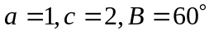，则的面积为 （ ）
A． B． C.1 D.
2. 若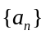为等差数列，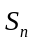是其前项和，且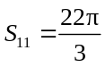，则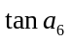的值为 （ ）
A．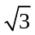 B．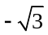 C．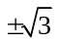 D．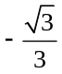
3.袋中装有6个白球,5只黄球,4个红球,从中任取1球,抽到的不是白球的概率为 ( )
A.  B. 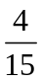 C. D. 非以上答案
5.设满足约束条件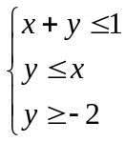,则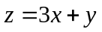的最大值为 （ ）
A． 5 B. 3 C. 7 D. -8
6.若一组数据a₁，a₂，…，a_{n}的方差是5，则一组新数据2a₁，2a₂，…，2a_{n}的方差是（ ）
A.5 B.10 C.20 D.50
7.在中,若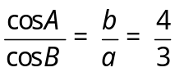,则是
A等腰三角形 B.直角三角形 C.等腰或直角三角形 D.钝角三角形
8.在△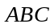中，已知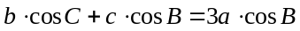，其中、、分别为角、、 的对边.则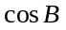值为 （ ）A． B.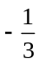 C.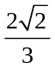 D. 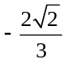
9.以下程序运行后的输出结果为（ ）
i=1
WHILE i<8
i = i +2
s = 2 * i +3
i = i –1
WEND
PRINT s
END
A. 17 B. 19 C. 21 D.23
9.不等式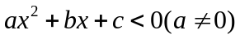的解集为，那么 （ ）
A. 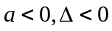 B. 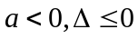 C. 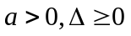 D. 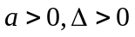
10. 对于任意实数a、b、c、d，命题①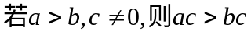；②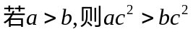 ③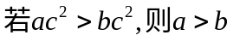；④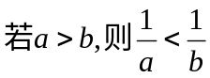；⑤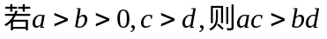．
其中真命题的个数是 （ ）
A．1 B．2 C．3 D．4
二、填空题（本题共5小题，每小题5分，共25分）
11.由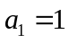，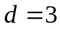确定的等差数列，当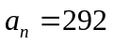时，序号等于
12.在数列中，=1，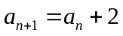，则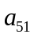的值为
13.在中，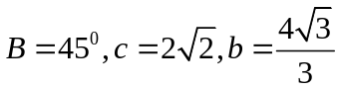，那么A＝_____________;
14.已知等差数列的前三项为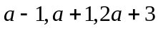，则此数列的通项公式为________
15．满足条件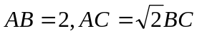的△的面积的最大值为 .
三、解答题 (本大题共6个小题，共75分；解答应写出文字说明、证明过程或演算步骤)
16． (本小题满分14分)
在△ABC中，角A、B、C所对的边分别是a、b、c，且(a+b+c)(b+c−a)=3bc．
(1)求角A的度数；
(2)若2b=3c，求tanC的值．
17.（本小题满分12分）设数列前项和为, 满足 .
（1）求数列的通项公式;
（2）令 求数列的前项和;
（3）若不等式对任意的恒成立，求实数的取值范围.
18．(12分)在△ABC中，BC＝a，AC＝b，a，b是方程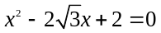的两个根， 且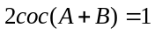。
求：(1)角C的度数；
(2)AB的长度。
19．(13分)若不等式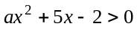的解集是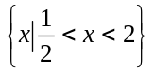，
A
C
B
北
北
152º
32 º
122º
(1) 求的值； (2) 求不等式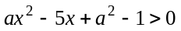的解集.
20．（14分）如图，货轮在海上以35n mile/h的速度沿方位角(从正北方向顺
时针转到目标方向线的水平角)为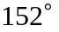的方向航行．为了确定船位，在B点处
观测到灯塔A的方位角为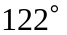．半小时后，货轮到达C点处，观测到灯塔A
的方位角为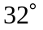．求此时货轮与灯塔之间的距离．
21.（14分）设数列的前项和为，对任意的正整数，都有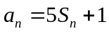成立，记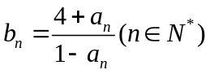。 
（I）求数列与数列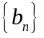的通项公式；
（II）设数列的前项和为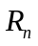，是否存在正整数，使得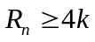成立？若存在，找出一个正整数；若不存在，请说明理由；
（III）记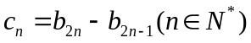，设数列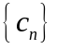的前项和为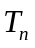，求证：对任意正整数都有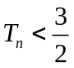；

参考答案
一．选择题。
题号 | 1 | 2 | 3 | 4 | 5 | 6 | 7 | 8 | 9 | 10
答案 | C | C | A | C | C | B | A | C | A | A
二填空题11. 100; 12. 101; 13． 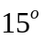或 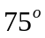 14．=2n－3 16.
三．解答题。
. 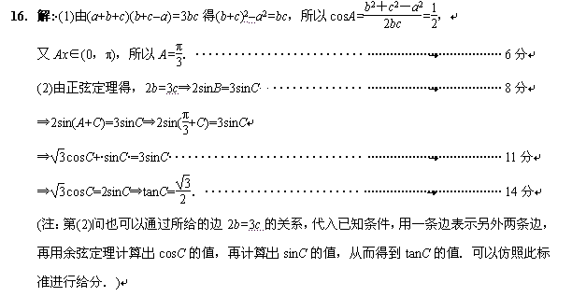
17.解：设公比为， ┄┄┄┄┄┄┄┄┄┄┄┄┄┄┄┄1分
由已知得 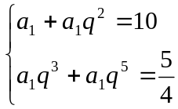 ┄┄┄┄┄┄┄┄┄┄┄┄┄┄┄┄ 3分
即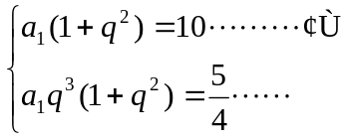 ┄┄┄┄┄┄┄┄┄┄┄┄┄┄┄┄┄ 5分
②
②÷①得 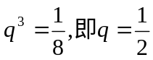 ， ┄┄┄┄┄┄┄┄┄┄┄┄┄┄ 7分
将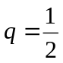代入①得 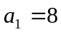， ┄┄┄┄┄┄┄┄┄┄┄┄┄┄┄┄┄ 8分
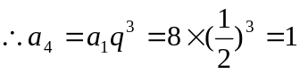 ， ┄┄┄┄┄┄┄┄┄┄┄┄┄┄┄┄┄ 10分
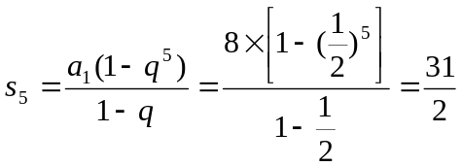 ┄┄┄┄┄┄┄┄┄┄ 12分
18.（1）
两式相减，得 .
所以，
又，即
是首项为，公比是的等比数列.
所以 .
（2）
①
②
①-②,得
故
（3）由题意，再结合（2），知
即 .
从而
设 ，
19． 解：（1）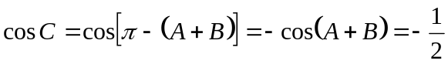 C＝120°┄┄┄5分
（2）由题设：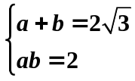 ┄┄┄┄┄┄┄┄┄┄┄┄┄┄┄┄8分
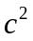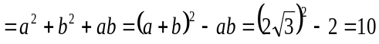 ┄13分
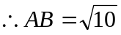 ┄┄┄┄┄┄┄┄┄┄┄┄┄┄14分
20．（1）依题意，可知方程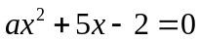的两个实数根为和2，┄┄┄┄┄┄2分
由韦达定理得：+2=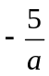 ┄4分解得：=－2 ┄6分
（2）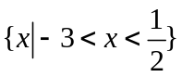 ┄┄┄12分
19．在△ABC中，∠B＝152º－122º＝30º，∠C＝180º－152º＋32º＝60º，
∠A＝180º－30º－60º＝90º， ┄┄┄5分 BC＝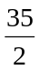， ┄┄7分
∴AC＝sin30º＝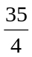． ┄┄13分答：船与灯塔间的距离为n mile．┄┄┄14分
20．【解析】（I）当时，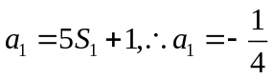
又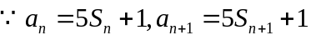 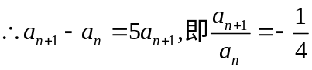
∴数列是首项为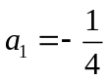，公比为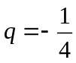的等比数列，
∴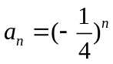，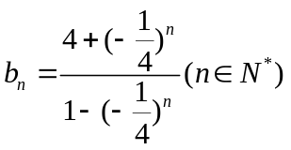 …………………………3分
（II）不存在正整数，使得成立。
证明：由（I）知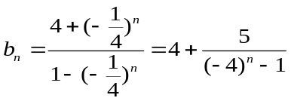
∴当n为偶数时，设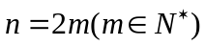
∴
当n为奇数时，设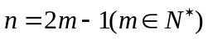
∴
∴对于一切的正整数n，都有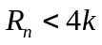
∴不存在正整数，使得成立。 …………………………………8分
（III）由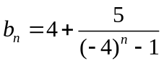得
又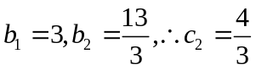， 当时，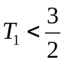， 当时，
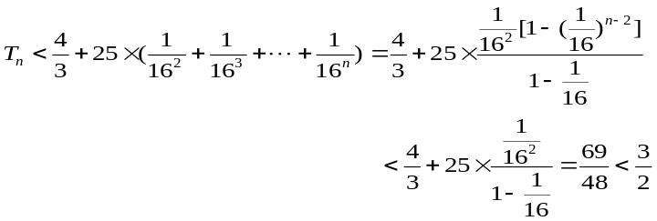 …………………14分

